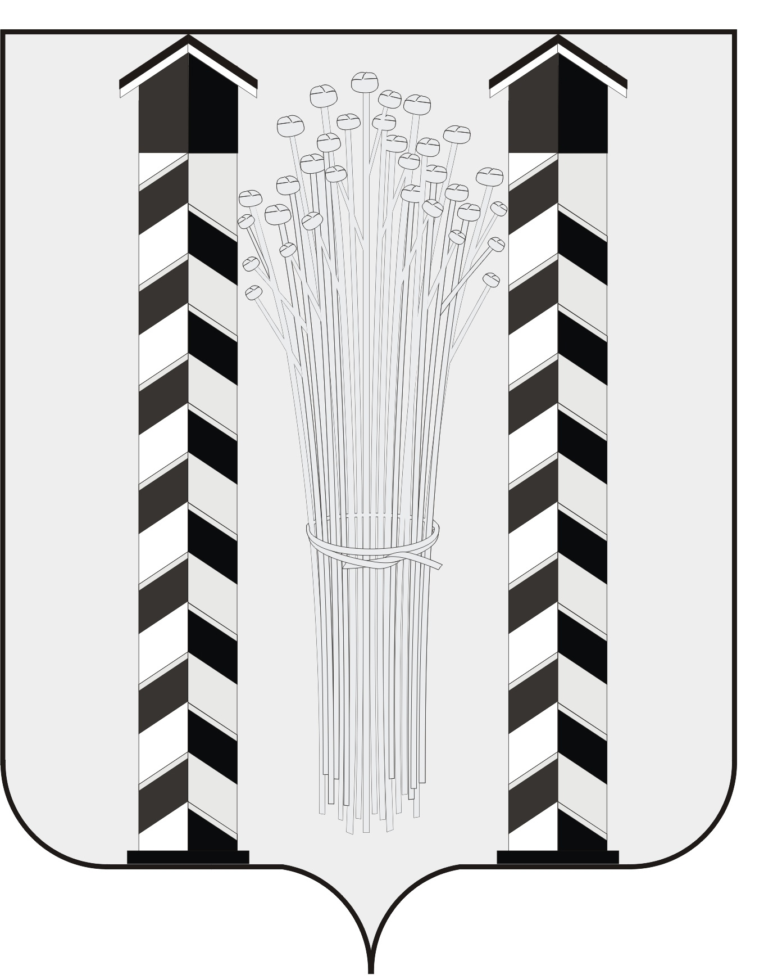
СОВЕТ ДЕПУТАТОВ
МОЧИЩЕНСКОГО СЕЛЬСОВЕТА
НОВОСИБИРСКОГО РАЙОНА НОВОСИБИРСКОЙ ОБЛАСТИ
четвёртого созыва

(тридцать седьмая сессия)

Р Е Ш Е Н И Е

от «01» июля 2014г. д.п. Мочище

«Об итогах отопительного сезона и плане мероприятий по проведению ремонтных работ в системе ЖКХ»

Совет депутатов Мочищенского сельсовета Новосибирского района Новосибирской области
РЕШИЛ:
Принять к сведению отчет Аникина А.В. об итогах отопительного сезона и плане мероприятий по проведению ремонтных работ в системе ЖКХ.

Председатель Совета депутатов Т.Н.Корнилова

Новосибирская область
Новосибирский район
д.п. Мочище
«01» июля 2014г.
№ 16

